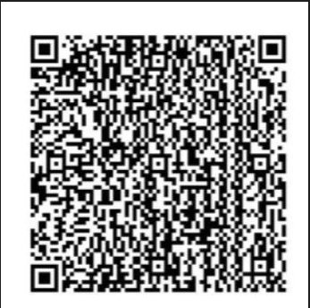 | ИНН 1615012443 КПП 161501001
 | Министерство финансов Республики Татарстан (ГАОУ "Лицей Иннополис", л/с ЛАВ15708002-ЛицИнноп)
 | (получатель платежа)
 | Р/счет 03224643920000001117
 | ОТДЕЛЕНИЕ-НБ РЕСПУБЛИКА ТАТАРСТАН БАНКА РОССИИ // УФК по Республике Татарстан г. Казань
 | БИК 019205400
 | К/с 40102810445370000079
 | ОКТМО 92620109
Назначение платежа
ГАОУ "Лицей Иннополис" ИНН 1615012443 ЛАВ15708002-ЛицИнноп.
За образовательные услуги: участие в Образовательно-развивающей смене "Город Будущего" ФИО ребенка
Сумма 21 000,00 (Двадцать одна тысяча) рублей 00 копеек

КБК 70800000000000000131
УИН 0

Плательщик (подпись)______________________________

По QR-коду можно оплатить через мобильное приложение Банка «Тинькофф».
Оплата из приложений других банков производится путем ввода реквизитов.

